2 класс 25 05
Английский язык
Тема 6
Урок №49
Тема. Повторение и обобщение материала по теме «а ты умеешь?»
Цель: повторение и закрепление ранее изученного материала.
На предыдущих уроках мы повторяли один интересный глагол can , узнали, как построить с ним отрицательные предложения, а сегодня узнаем, как задать вопрос.
Как спросить у человека о том, умеет ли/может он делать что-либо? Сегодня мы об этом узнаем.
Посмотри на эти уже знакомые тебе предложения. Мы делали из них отрицательные.
Foxy can dance.
2) She can write.
3) I can swim.
4) You can run.
5) Ben can read.

А теперь посмотри на предложения в рамочке.
Что произошло с глаголом can?
Он немного поменял свое место.
Какое мы можем вывести правило? Правильно! Для того чтобы задать вопрос с глаголом can - мы должны поставить его на первое место.
В тетради запиши число и классная работа.
May, 25.
Class work
Перепиши эти предложения из рамочки.

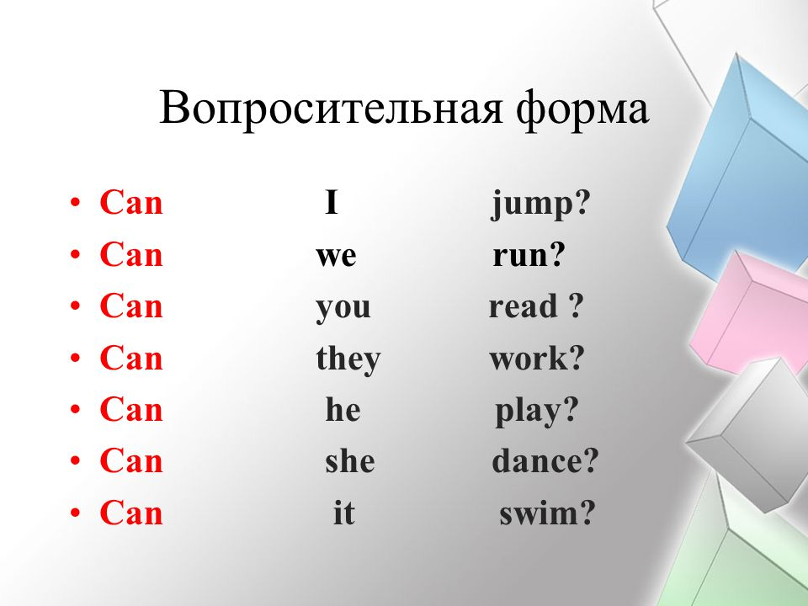
- А теперь давай повторим, как сказать, что кто-то умеет делать что-то.
Соедини стрелками предложения с правильным переводом. Спиши это упражнение и соедини стрелками, как показанно в примере. Выполни это письменно.
Cats can sing. Кролики умеют прыгать.
Dogs can run. Кошки умеют петь.
Rabbits can jump. Крокодилы умеют плавать.
Crocodiles can swim. Собаки умеют бегать.

3. Задание для работы дома. Составь вопрос с этими предложениями. Помни, что когда мы задаем вопрос – мы переносим глагол на первое место.
Foxy can dance.
She can write.
I can swim.
You can run.
Topsy can read.
A fish can swim.
A robin can fly.
A dog can run.
A bird can sing.
A girl can paint.

Пример: Can Foxy dance? Can she write?

Фото работ присылать в личные сообщения или на электронную почту marika.kolesnikova@bk.ru

